C11- CONSTRUCTIONS GEOMETRIQUE :
Jardin à la Française

POLE | ACTIVITES PROFESSIONNELLES | BLOCS DE COMPETENCES |  | UNITES CERTIFICATIVES  = EPREUVES
Pôle 1 :  PREPARATION ET MISSION FONCIERE | Activité 1.1 –Préparation et organisation des interventions | Bloc n°1 :  Préparation de son intervention et réalisation d’une mission foncière | C01-Gérer les informations liées à son intervention | Unité 2 :  PREPARATION  ET  MISSION FONCIERE  CCF, ponctuel, écrit /  Coef 4 / 4h
Pôle 1 :  PREPARATION ET MISSION FONCIERE | Activité 1.2 –Réalisation des prestations topographiques dans le cadre d’une mission foncière |  | C02-Choisir le matériel
Pôle 1 :  PREPARATION ET MISSION FONCIERE |  |  | C03-Intégrer les enjeux du développement durable
Pôle 1 :  PREPARATION ET MISSION FONCIERE |  |  | C04-Participer à l’analyse foncière
Pôle 1 :  PREPARATION ET MISSION FONCIERE |  |  | C05-Produire des documents fonciers
Pôle 2 :  TOPOGRAPHIE | Activité 2.1 –Réalisation d’un levé topographique | Bloc n°2 :  Réalisation d’une mission topographique | C06-Sécuriser son intervention | Unité 31 :  ACTIVITES TOPOGRAPHIQUE  ET  TRAITEMENT DE DONNEES  CCF, ponctuel, pratique et écrit / Coef 7 / 6h
Pôle 2 :  TOPOGRAPHIE | Activité 2.2 –Réalisation  géo référencement | Bloc n°2 :  Réalisation d’une mission topographique | C07-Réaliser un levé ou un récolement
Pôle 2 :  TOPOGRAPHIE | Activité 2.3 –Réalisation d’une implantation | Bloc n°2 :  Réalisation d’une mission topographique | C08-Réaliser une implantation
Pôle 2 :  TOPOGRAPHIE | Activité 2.4 –Réalisation d’un récolement | Bloc n°2 :  Réalisation d’une mission topographique | C09-Géoréférencer
Pôle 2 :  TOPOGRAPHIE | Activité 2.5 –Traitement des données | Bloc n°2 :  Réalisation d’une mission topographique | C10-Traiter les données
Pôle 2 :  TOPOGRAPHIE | Activité 2.5 –Traitement des données | Bloc n°2 :  Réalisation d’une mission topographique | C11-Produire des documents techniques
Pôle 3 :  DETECTION DES RESEAUX | Activité 3.1 –Détection et matérialisation des réseaux | Bloc n°3 :  Réalisation d’une détection des réseaux | C12-Détecter les réseaux | Unité 32 :  DETECTION DES RESEAUX  CCF, ponctuel, pratique et oral/ Coef 2 / 2h
Pôle 3 :  DETECTION DES RESEAUX | Activité 3.1 –Détection et matérialisation des réseaux | Bloc n°3 :  Réalisation d’une détection des réseaux | C13-Matérialiser les réseaux
Pôle 3 :  DETECTION DES RESEAUX | Activité 3.1 –Détection et matérialisation des réseaux | Bloc n°3 :  Réalisation d’une détection des réseaux | C14-Rendre compte oralement ou par écrit
QUESTIONS BAC :

Sommaire DES CHAPITRES = PLAN DU COURS :

RESSOURCES :

OBJECTIF / CONTRAT :
A L’issue de cette leçon, vous aurez à retenir ce qu’est :



A la fin de ce cours, il te faudra maitriser les points suivants : ...
OBJECTIF / CONTRAT :

Pour devenir un bon géomètre topographe,
A la fin de ce cours, il te faudra maitriser les points suivants !

1-UTILISER DES CALQUES

2- … ?

Petit Padawan qui deviendra grand,
Sais-tu répondre à ces questions ?



C’est qui le plus fort !) ?

Notes personnelles :

……………………………………………………………………………………………………………

……………………………………………………………………………………………………………

……………………………………………………………………………………………………………

Activité NOTEE : Dessiner un jardin à la Française : 2h

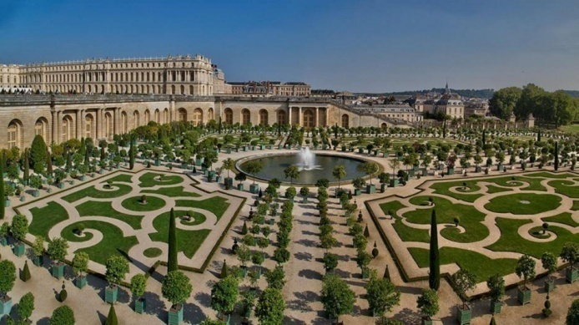
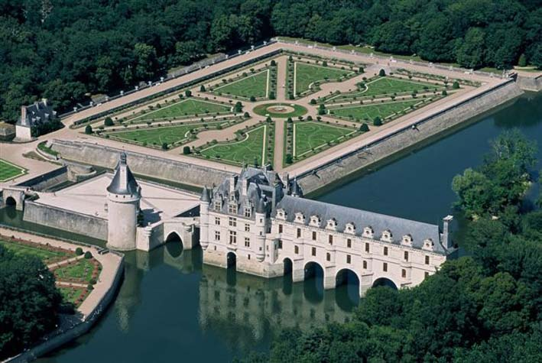

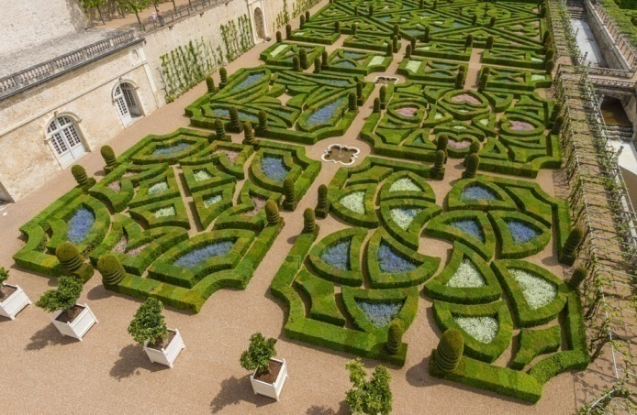
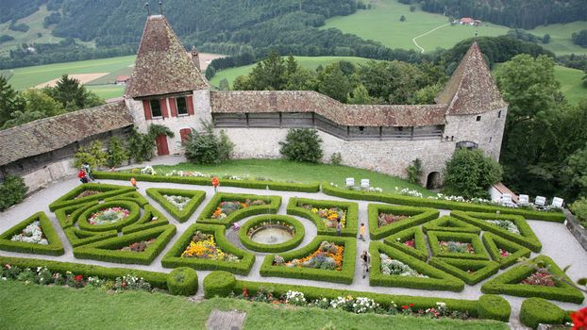

Sur Autocad, dessiner une pièce de forme identique à la pièce centrale de la dernière photo, avec :
Le centre de la figure géométriquequi a pour coordonnéesrectangulaires (X =100.00 m, Y = 200.00 m)
- Petit cercle =>rayon à l’axe = 1.50 m => soit un diamètre de 3.00 m
- Grand cercle =>rayon à l’axe = 3.00 m => soit un diamètre de 6.00 m
- Carré =>longueur des cotés à l’axe=8.00 m x 8.00 m
- Allée = 1.00 m de largeur
- Haies d’arbustes = 0.50 mde largeur
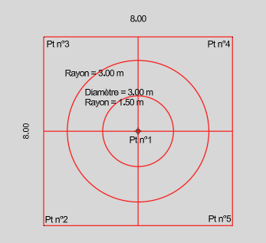
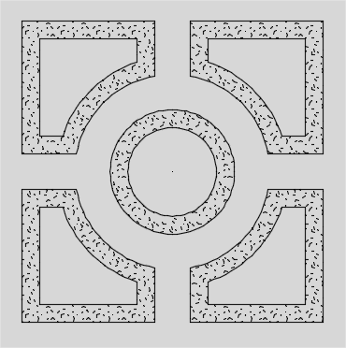

Objectif à atteindre

AIDE A L’ACTVITE NOTEE
Attention :
Toutes les cotes données pour les constructions géométriques se font à partir de l’axe, en rouge
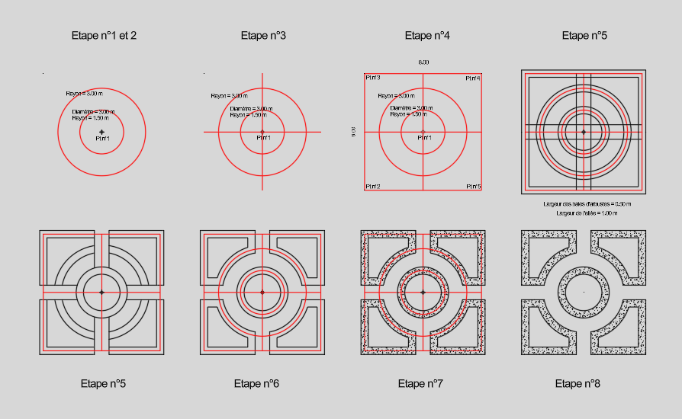

Etape n°1-1 : Calques
Créer un calque « Points (X,Y) », de couleur noir, en trait continu
Créer un calque « Axes », de couleur rouge, en pointillé (Axe 2)
Créer un calque « Existant », de couleur noir, en trait continu
Créer un calque « Hachures », de couleur noir, en trait continu

Etape n°1-2 : Positionner le point n°1 et le placer dans le calque « Points (X,Y) »
Le point n°1 représente le centre du parterre. Il a pour coordonnées rectangulaires (X =100.00 m, Y = 200.00 m)

Etape n°2 : Dessiner 2 cercles et les placer dans le calque « Axes »
Les 2 cercles représentent les 2 axes des 2 haies d’arbustes circulaires
- Petit cercle =>Diamètre à l’axe d’une première haie d’arbuste = 3.00 m
- Grand cercle =>Rayon à l’axe d’une seconde haie de l’arbuste = 3.00 m

Etape n°2-1 : Dessiner 2 droites formant une croix orienté Nord/Sud et Est/Ouest et les placer dans le calque « Axes »
Les 2 droites qui forment une croix, représentent les 2 axes de 2 allées en gravier

Etape n°3 : Dessiner un carré et le placer dans le calque « Axes »
Le carré représente les 4 axes des 4 haies d’arbustes périphériques
- Carré => longueur des cotés à l’axe = 8.00 m x 8.00 m
Rappel : Déterminer les coordonnées rectangulaires (X,Y) des 4 angles du carré =
4 points à l’axe des 4 haies d’arbuste périphériques
=>Points n°2-3-4-5.
=>Remplir le tableau.

4 points à l’axe
des 4 haies d’arbuste périphériques
Point n° | X | Y
1 | 100.000 m | 200.000 m
2
3
4
5
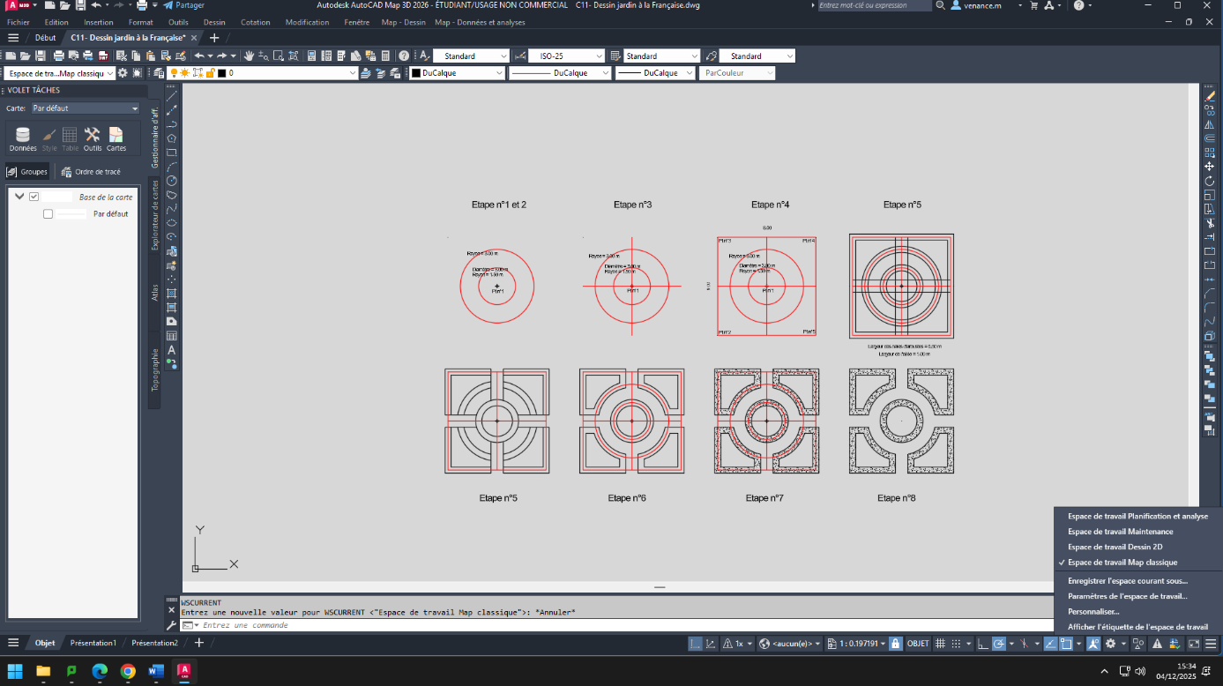
Etape n° 4 : Dessiner l’existant en décalant les axes avec la fonction « DECALER » => dc

Etape n° 5-6 : Prolonger les lignes en utilisant la fonction « RACCORDER » => Rd
Ajuster les lignes en utilisant la fonction « RACCORDER » => Rd

Etape n° 7 : « Hachurer »=> h

Evaluation notée :

CHRITERES D’EVALUATION POUR LE DESSIN DU COEUR | BAREME
1-Dessin enregistré sous un nom et dans un espace approprié | /2
2-Présence des 4 calques, au minimum : Points (X,Y) / Axes / Existant / Hachures / … | /2
3-Coordonnées (X,Y) du point central n°1, données : X = 100.00 m, Y = 200.00 m  Dans son calque | /1  /1
4-Petit cercle : Rayon =1.50 m => Diamètre =3.00 m  Dans son calque | /1  /1
5-Grand cercle : Rayon =3.00 m => Diamètre =6.00 m  Dans son calque | /1  /1
5-Croix : 8.00 m  Dans son calque | /1  /1
6-Longueur des 4 cotés du carré, donnée : 8.00 m  Dans leurs calques | /1  /1
7-Coordonnées (X,Y) des 4 autres points, juste | /2
8- Raccords et accroches objets parfaits | /2
9-Dessin existant juste  Dans son calque | /1  /1
10-Hachures  Dans on calque | /1  /1
POINTS : /22
NOTE : /20
TUTORIEL

A-ALLUMER LES LOGICIELS AUTOCAD*/COVADIS**

Pour dessiner l’éléphant, il faut apprendre à utiliser :
- *Autocad : logiciel de DAO (dessin assisté par ordinateur)
- **Covadis : logiciel de CAO(calcul assisté par ordinateur)

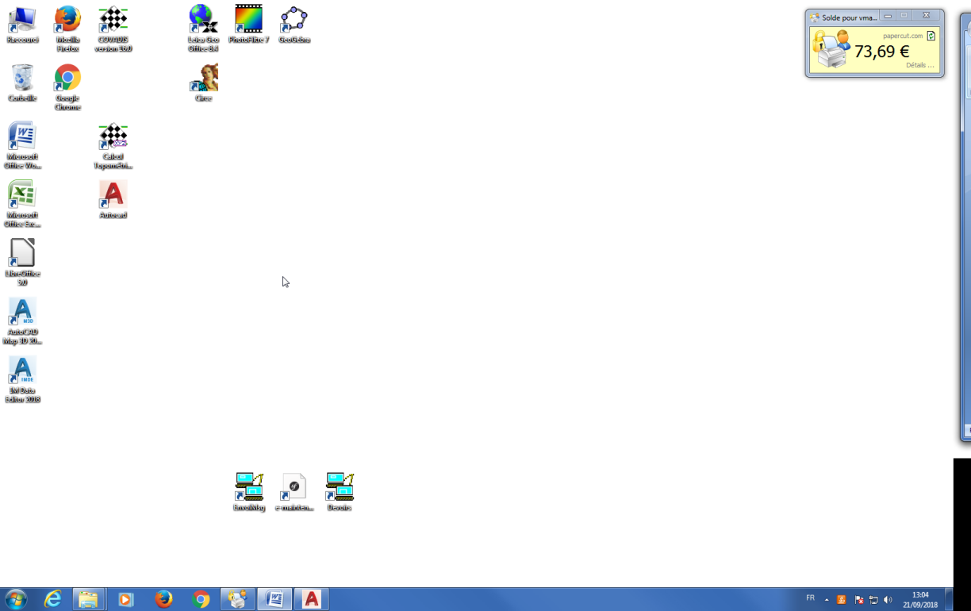

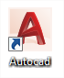

B- CREER ET GERER DES CALQUES
Créer au moins 4 calques et les nommer :
COMMENT FAIRE DISPARAITRE ET REAPARAITRE
DES ELEMENTS DU DESSIN ?

=> EN UTILISANT LES CALQUES

- Points (X,Y) (couleur rouge, trait continu)
- Axes (couleur rouge, trait pointillé = AXE 2)
- Existant (couleur noir, trait continu)
- Hachures (couleur noir, trait continu)
- Placer et/ou dessiner dans le calque approprié :
- les haies en noir dans le calque « Existant »,
- Les points en bleu, dans le calque « Points »
-Les traits d’axes en rouge dans le calque «Axes », …

- Geler le calque Axe = Le faire disparaitre momentanément
en cliquant sur « le soleil ».
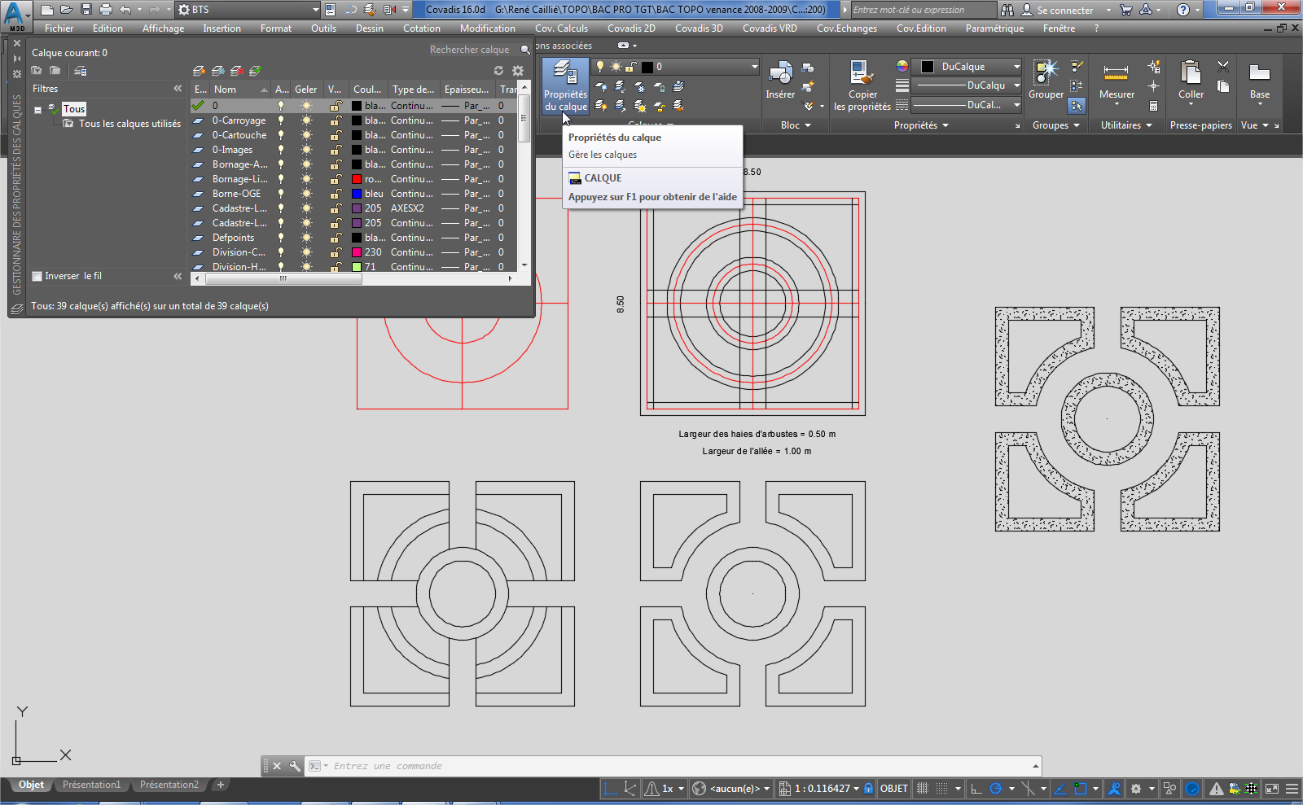

Créer un calque

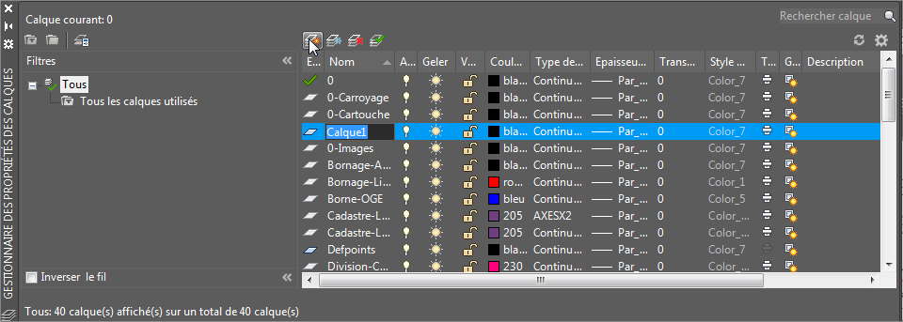

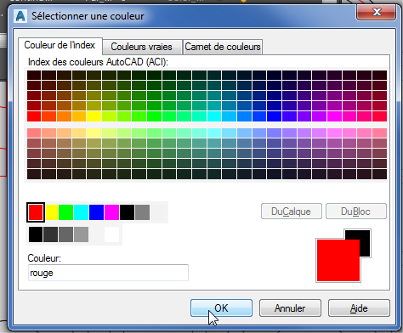

C-PARAMETRER LE STYLE ET LA TAILLE DES POINTS
typept
ou
- Format =>Style de points =>…
- Choisir l’icône …
- « Taille de points : 5 % »
- « OK »

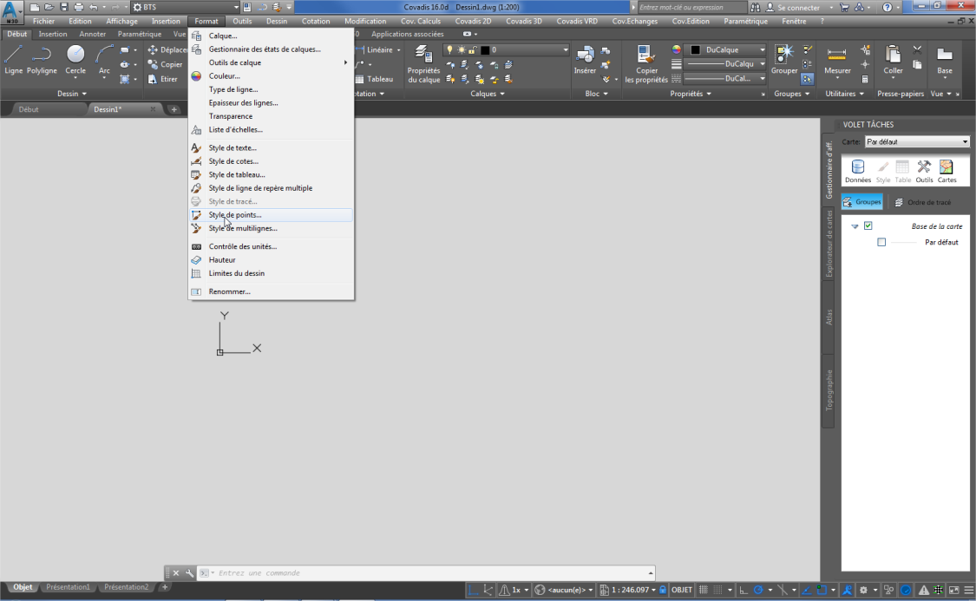

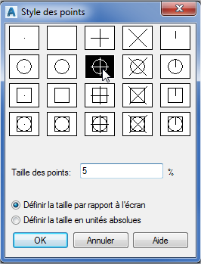

D-CREER ET POSITIONNER LE POINT N°1 : X = 100.00 m, Y = 200.00 m,
DANS LE CALQUE « POINTS »

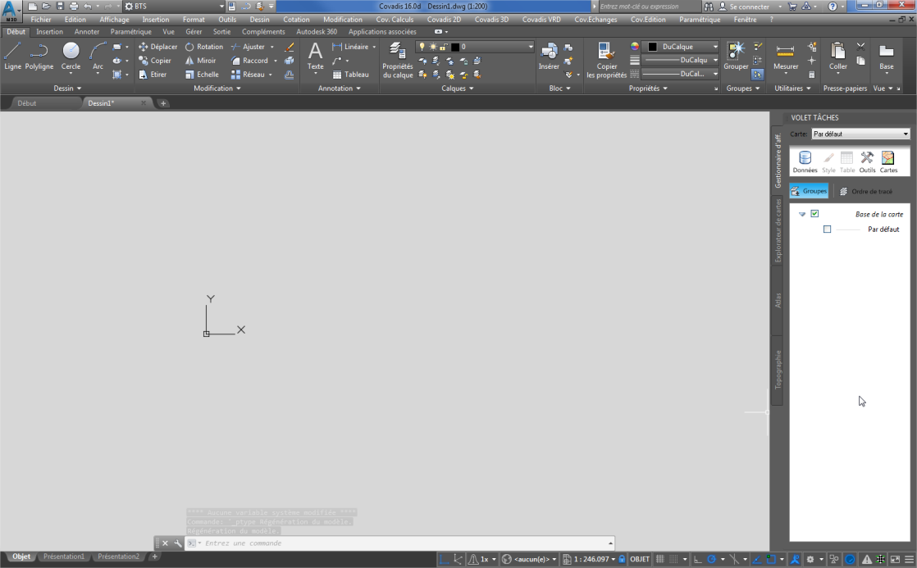

Lisez et répondez aux instructions écrites dans la barre de commande

Barre de commande

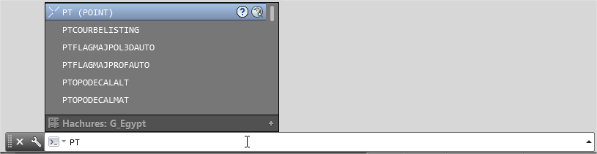
- Placer le repère de la souris dans la barre de commande
- Ecrire avec le clavier les lettres « pt » du mot point dans la barre de commande
- Appuyer sur entrée :

- Ecrire avec le clavier les coordonnées du point n°1 en les séparant d’une virgule : 100,200

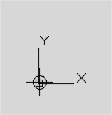
- Le point n°1 (X =100.00 m, Y=200.00 m) apparait
pt
100,200

E- ZOOMER et DE-ZOOMER

- Zoomer ou dé-zoomer en actionnant la molette de la souris

F- DEPLACER LA FEUILLE POUR CENTRER LE DESSIN

- Déplacer la feuille de dessin en :
- tenant écraser la molette de la souris
- tout en déplaisant la souris
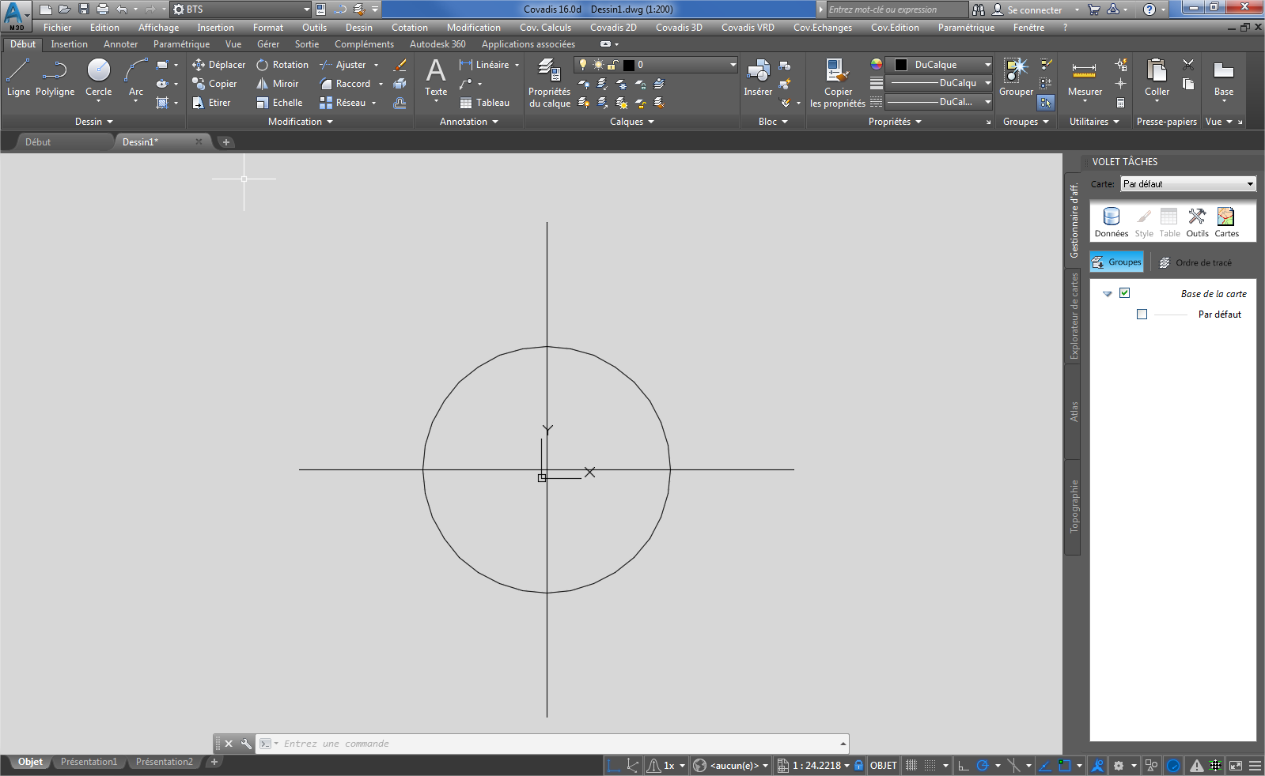

Lisez et répondez aux instructions écrites dans la barre de commande

- Placer le repère de la souris dans la barre de commande
- Ecrire avec le clavier le mot « extrusion » dans la barre de commande
- Appuyer sur entrée :
- Sélectionner le rectangle en cliquant dessus
- Appuyer sur entrée :
- Déplacer la souris pour élever le rectangle : transformer le rectangle 2D en parallélépipède rectangle 3D

G- ZOOM TOUT

Le « zoom tout »permet de voir tout les dessins sur l’écran, en choisissant automatiquement la valeur du zoom approprié.
z t

H- REGENERER LE DESSIN

La régénération du dessin après un zoom, permet de modifier la taille des points, pour qu’elle n’occupe que 5% de l’écran
=> voir le paramétrage : « taille des points : 5% »

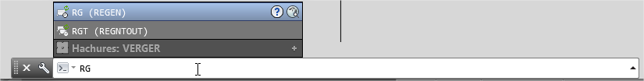
rg

Effectuer à plusieurs reprises et tant que nécessaire :
- des zooms,
- des déplacements
- et des régénérations

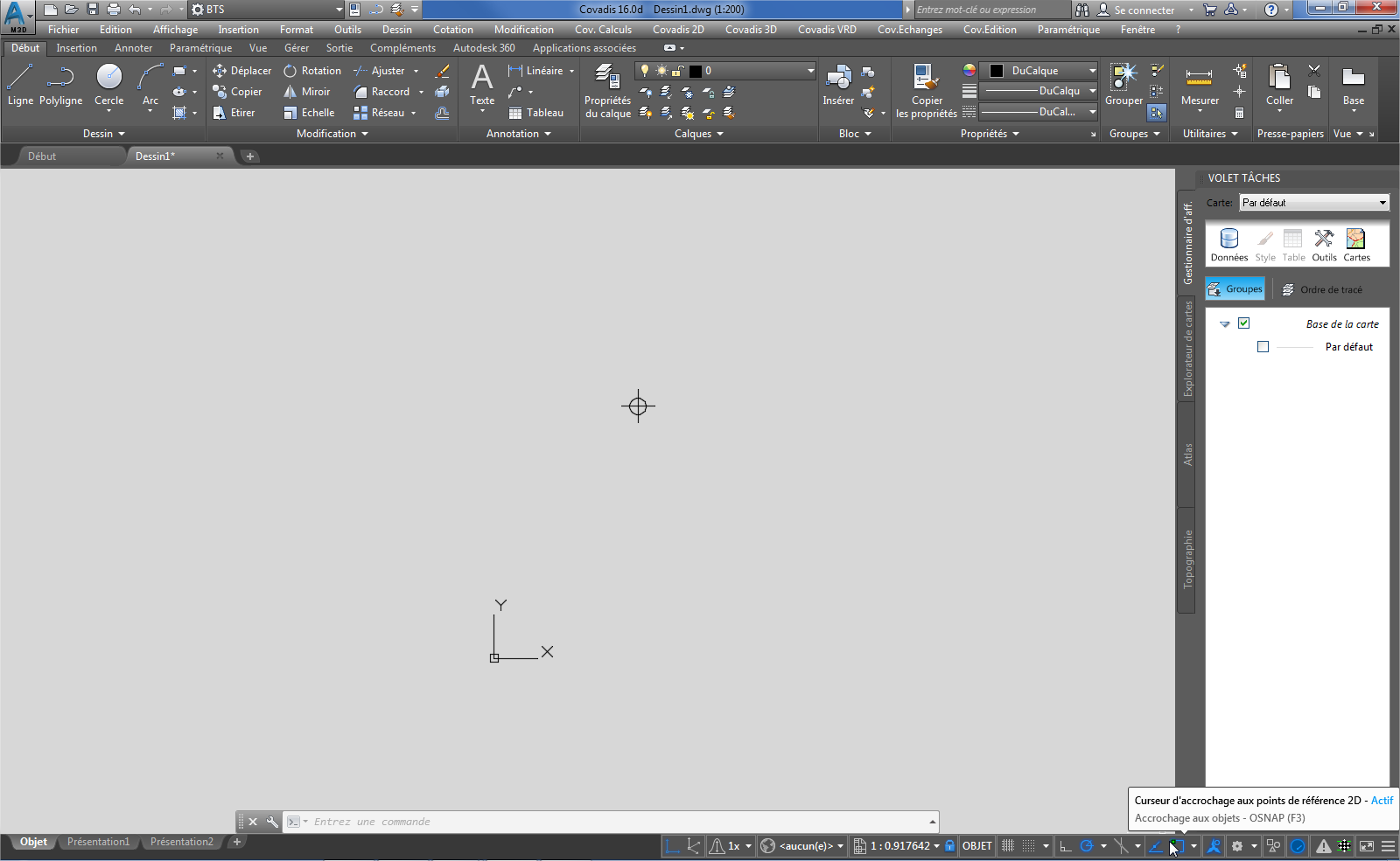

I- CONTROLER LES COORDONNES RECTANGULAIRES
DU POINTN°1 : X = 100.00 m, Y = 200.00 m

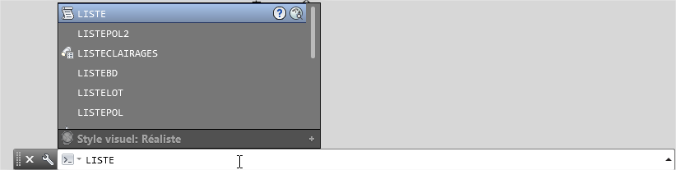

- Placer le repère de la souris dans la barre de commande
- Ecrire avec le clavier le mot « liste »
- Appuyer sur entrée :

Lisez et répondez aux instructions écrites dans la barre de commande

- Cliquer sur le point n°1, avec la souris
- Appuyer sur entrée :

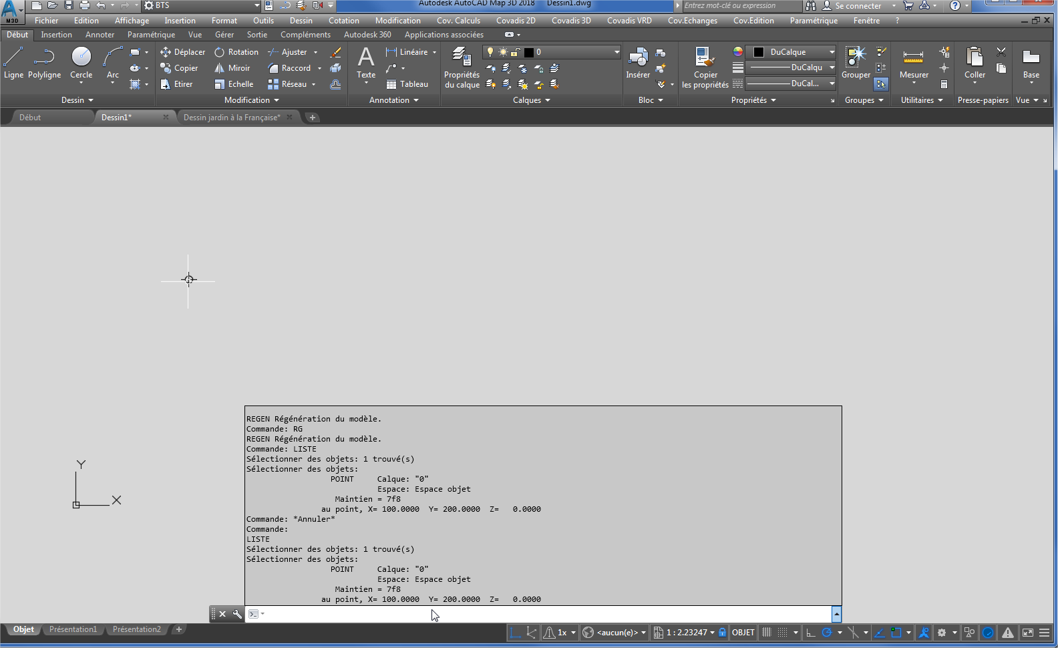

Contrôle OK ! :
"au point, X= 100.0000 Y = 200.0000 Z=0.0000

liste

J- ACTIVER ET PARAMETRER L’ACCROCHE OBJET

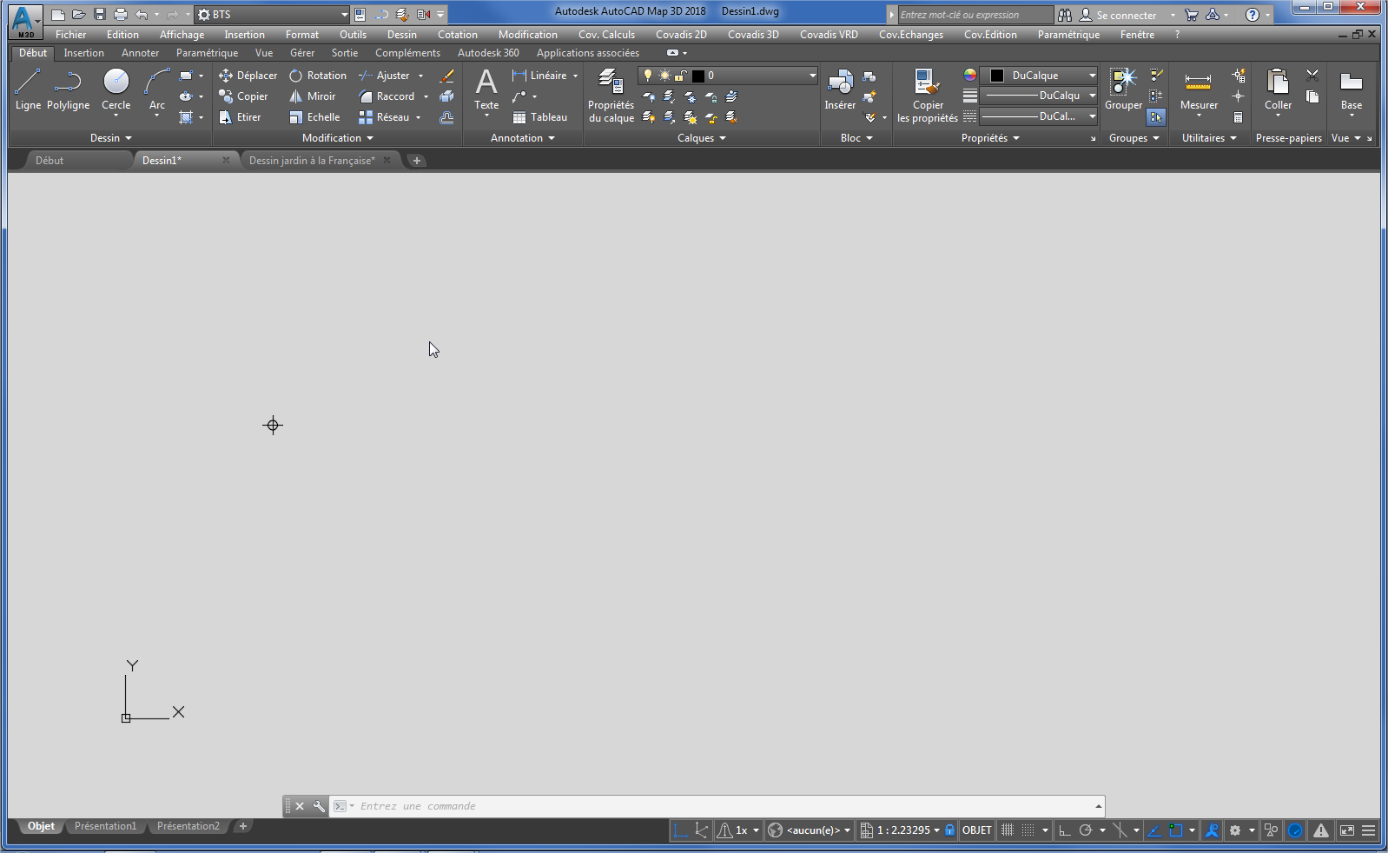

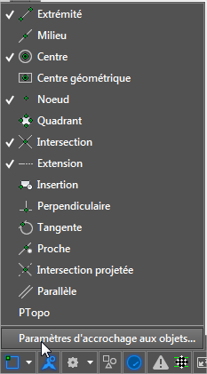

Accroche objet

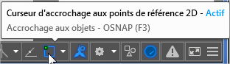

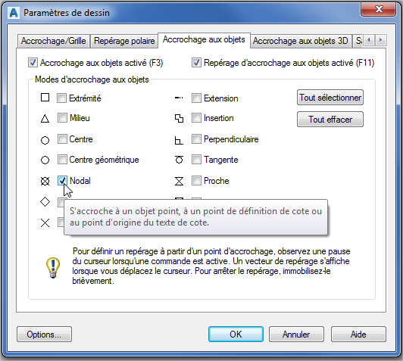

- Cliquer sur l’icône accroche objet pour l’allumer => couleur bleu
- Cliquer sur le triangle blanc, situé à droite de l’icône, pour ouvrir une première boite de dialogue
- Cliquer sur « Paramètres d’accrochage aux objets… » pour ouvrir une seconde boite de dialogue
- Effacer toute la sélection des accroches objets => « Tout effacer »
- Sélectionner l’accroche objet « Nodal » = point

K- TRACER DES CERCLES,
DANS LE CALQUE : « AXES »
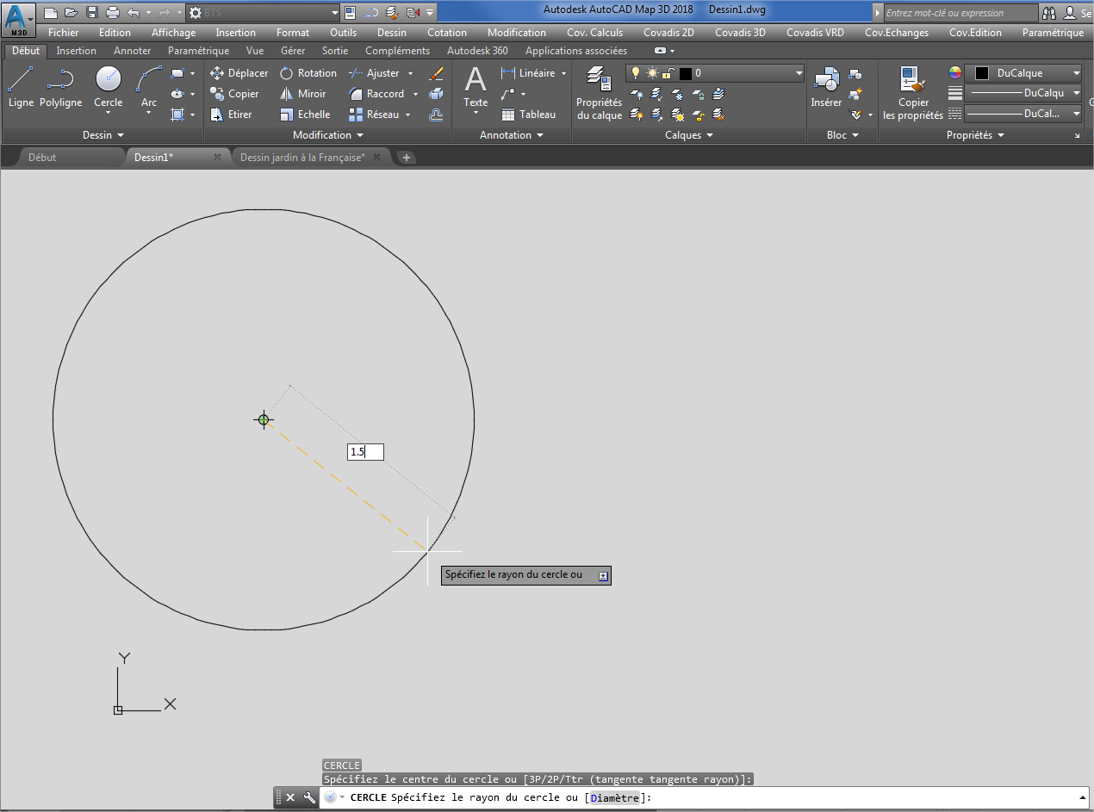

Lisez et répondez aux instructions écrites dans la barre de commande

- Placer le repère de la souris dans la barre de commande
- Ecrire avec le clavier les lettres « c » du mot cercle dans la barre de commande
- Spécifiez le centre du cercle en cliquant sur le point (avec l’accroche objet activé)
- Appuyer sur entrée :
- Spécifiez la mesure du rayon en rentrant au clavier la valeur de : 1.50 m
- Appuyer sur entrée :

L-ACTIVER LE MODE ORTHOGONAL

=> Appuyer sur la touche « F8 » du clavier

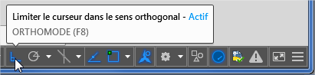

L- ACTIVER ET PARAMETRER L’ACCROCHE OBJET
EN MODE D’ACCROCHAGE NODAL ET EXTREMITE
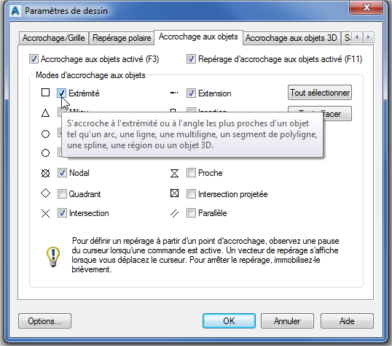

M-TRACER LES LIGNES
DANS LES CALQUES APPROPRIES

- Placer le repère de la souris dans la barre de commande
- Ecrire avec le clavier les lettres « l » du mot ligne dans la barre de commande
- Appuyer sur entrée :
- Relier, avec la souris, les points par des lignes

l

N- MODIFIER LE DESSIN
COMMENT Modifier leS TRAITS DU dessin ?
=>en utilisant les outils de la boite « modification » d’Autocad

Boite à outils
« MODIFICATION »

Boite à outils
« MODIFICATION »

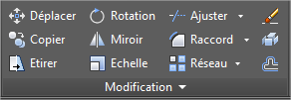
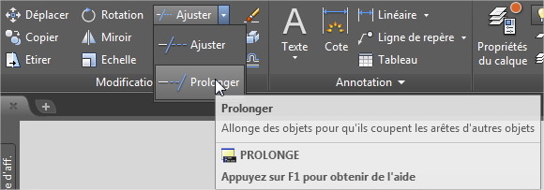

Les raccourcis clavier de la boite à outils « modifications » :

Fonction | Raccourcis clavier | Equivalent Icône,  sur la barre d’outils « modification »
Déplacer | dp
Copier | cp ou ctrl c
Ajuster | aj
Prolonger | pr
Raccord | rd
Décaler | dc
Miroir
Rotation
Etirer
Echelle
Réseau
Gommer
…
SYNTHESE : TABLEAU PENSE BETE

TABLEAU DE PRISES DE NOTES PERSONNELLE
Allumer Autocad  "A rouge" | Cliquer sur l‘icône  "A rouge"  Situé sur le bureau de l’ordinateur
Sélectionner votre espace de travail par défaut |  | Espace de travail :  « Dessin 2D »
Changer l’espace de travail |  | Espace de travail :  « Mapp classique »
Paramétrer le style de point  typept | Cliquer dans la  Barre de menu déroulant  (en haut de l’écran) | -Format => Style de points …  -Choisir l’icône …  -« Taille de points : 5 % »  -« OK »
Créer un point  pt | Ecrire sur la touche du clavier (dans la  Barre de commande en bas de l’écran)  "pt "
Sélectionner avec un clique
Sélectionner avec une fenêtre bleue
Sélectionner avec une fenêtre verte
Supprimer un point  "Suppr" | Appuyer surla touche du clavier  "Suppr"
Sortir d’une commande  "Echap" | Appuyer sur la touche du clavier  "échap"
Positionner un point  pt  …,… | Ecrire sur la touche du clavier (dans la  Barre de commande en bas de l’écran)  "pt …, …"
Zoomer et dézoomer | Tourner la molette de la souris
Déplacer la feuille | -Ecraser la molette de la souris  -Déplacer la souris
Tout faire paraitre à l’écran  z t | Ecrire sur la touche du clavier (dans la  Barre de commande enbas de l’écran) | Zoom tout
Redonner la bonne taille aux points = 5 % à l’écran  rg |  | Régénérer le dessin
Contrôler les coordonnées rectangulaires (X, Y des points
liste
Mesurer la distance
dist
Accrocher les lignes aux points = NODAL | Paramétrer et allumer l’accroche objet, icone située en bas à droite de l’écran
Tracer des lignes  L  … | Ecrire sur la touche du clavier (dans la  Barre de commande en bas de l’écran)
Tracer des cercles
C
…
Tracer des cercles
Rec t
…, …
Tracer des lignes  à l’horizontale  ou à la verticale | Appuyer sur la touche du clavier  "F8" | Mode orthogonal
Revenir en arrière | Ecrire sur la touche du clavier  "u" | Undown
Revenir en arrière | "Ctrl z"
Copier  cp | Ou "Ctrl c"
Déplacer
dp
Décaler
dc
Raccorder
rd
Ajuster
aj
Prolonger
pr
Créer des calques

Coter

Ecrire

Hachurer
h
RELIQUAT

CONSTRUCTIONS GEOMETRIQUE :
Jardin à la Française

DOMAINE | SAVOIRS | Connaissances
Topographie | S6- Traitements graphiques

Limite des connaissances :

CAPACITES | COMPETENCES
C1  S’INFORMER  COMMUNIQUER | C1-1- Participer à un collectif de travail
C1  S’INFORMER  COMMUNIQUER | C1-2- Collecter et gérer des informations
C1  S’INFORMER  COMMUNIQUER | C1-3- Identifier les aspects juridiques du dossier
C1  S’INFORMER  COMMUNIQUER | C1-4- Elaborer un document (écrit et/ou graphique) | x
C1  S’INFORMER  COMMUNIQUER | C1-5- Utiliser les outils de communication
C1  S’INFORMER  COMMUNIQUER | C1-6- Rendre compte
C2  ANALYSER  PREPARER | C2-1- Analyser un dossier
C2  ANALYSER  PREPARER | C2-2- Choisir les éléments techniques, numériques et /ou graphiques
C2  ANALYSER  PREPARER | C2-3- Elaborer une méthode | x
C3  PRODUIRE | C3-1- Adapter le protocole de réalisation
C3  PRODUIRE | C3-2- Effectuer des mesures, lever, implanter
C3  PRODUIRE | C3-3- Exploiter des mesures de terrain
C3  PRODUIRE | C3-4- Conduire un calcul | x
C3  PRODUIRE | C3-5- Réaliser des croquis de terrain
C3  PRODUIRE | C3-6- Réaliser des documents graphiques | xxx
C4  CONTROLER | C4-1- Suivre la gestion du matériel topographique
C4  CONTROLER | C4-2- Vérifier les instruments
C4  CONTROLER | C4-3- Assurer son autocontrôle | x
C4  CONTROLER | C4-4- Vérifier la conformité de sa prestation avec la demande | xx

Sommaire DES LECONS :

Activité n° 1 : Dessiner un jardin à la Française : 2h =>page 2

Aide à l’activité n°1 =>page 3 à 4

Modifier le dessin,en utilisant les outils de la boite « modification » d’Autocad =>page 5

SYNTHESE =>page 6 à 7

TUTORIEL DE DAO, DU LOGICIEL AUTOCAD, POUR L’ACTIVITE N°1=>page 8 à 17

CONTRAT
A l’issue de cette leçon, vous devrez :

QUESTIONS BAC

RESSOURCES

